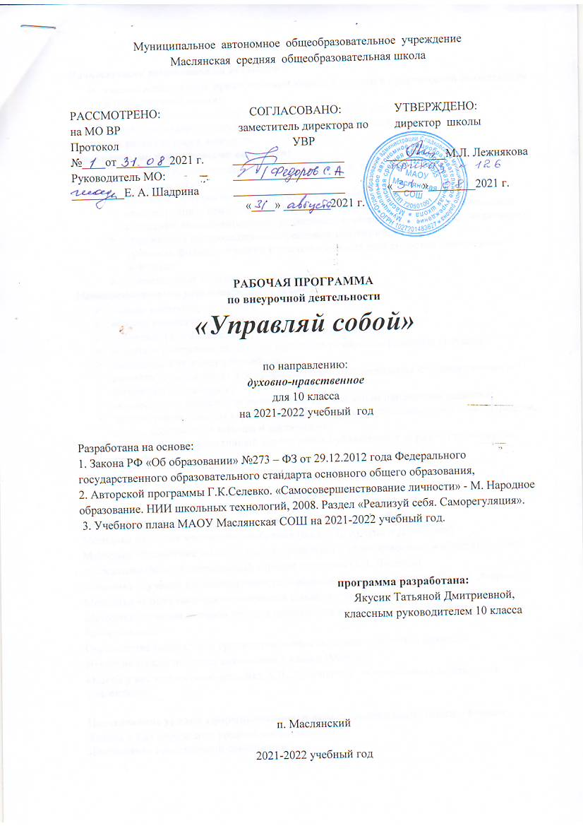

Раздел I. Планируемые результаты
Личностными результатами являются:
- умение использовать приобретенные знания и навыки в практической деятельности и повседневной жизни;
- полноценного выполнения типичных для подростка социальных ролей;
- общей ориентации в актуальных общественных событиях;
- для развития своей личности.
Предметными результатами являются:
- значение саморегуляции в развитии личности, средства, методы и условия ее осуществления;
- основные понятия по данному разделу курса (средства и методы саморегуляции, психологические защиты, стресс и дистресс, эмоциональные состояния, манипулирование, релаксация, аутогеннная тренировка, медитация);
- упражнения по преодолению стрессовых состояний;
- сущность физиологических и психологических особенностей юношеского возраста;
- нравственные позиции юношеского возраста.
Метапредметными результатами являются:
- умение контролировать себя;
- владеть умениями рефлексии;
- управлять своими мыслями, поведением, эмоциями;
- общаться с окружающими, конструктивно решать конфликтные ситуации;
- защищаться от манипулирования;
- выполнять упражнения для профилактики или преодоления психологических и физических перегрузок;
- осуществлять самоанализ личности по тем или иным параметрам развития;
- делать сравнительную характеристику различным ситуациям, качествам, позициям, делать собственные выводы и заключения;
- проводить ретроспективный анализ своих публичностей за разные промежутки времени.

Раздел II. Содержание программы
Диагностики сформированности классного коллектива- 8 часов
Методика изучения мотивации одобрения (шкала Д. Крауна и Д. Марлоу) Методика «Выявление мотивов участия учащихся в делах классного и общешкольного коллектива»(Модифицированный вариант методики О.В. Лишина) Методика изучения удовлетворенности учащихся школьной жизнью (По А.А. Андрееву)
Методика «Социально-психологическая самоаттестация классного коллектива» Методика изучения мотивов участия школьников в совместной деятельности (По Л. В. Байбородовой)
Определение ценностных ориентации личности по методике «Что важнее?»

Изучение межличностных отношений в классе (Морено)
«Какой у нас коллектив»(методика А.Н. Лутошкина). «Определения авторитета в коллективе»

Исследование уровня сформированности нравственного воспитания – 6 часов
Анкета « Как определить уровень воспитанности?».
Диагностика нравственной самооценки.
Адаптированный вариант теста «Размышляем о жизненном опыте»(адаптирован В.М. Ивановой, Т.В. Павловой, Е.Н. Степановым).
Диагностика этики поведения.
Диагностика отношения к жизненным ценностям.
Диагностика нравственной мотивации

Исследование уровня индивидуального стиля здорового образа жизни – 4 часа
«Определение адаптационных возможностей организма к физическим нагрузкам».
Анкета «Будем здоровы!».
«Клинический опросник для выявления и оценки невротических состояний».
Методика «Самочувствие Активность Настроение» (САН).

Исследование профориентационных наклонностей и предпочтений- 10 часов
Диагностика структуры сигнальных систем (Э.Ф. Зеер, А.М. Павлова, Н.О. Садовникова). На основе относительного преобладания у человека первой или второй сигнальной системы определяются специфические типы высшей нервной деятельности: художественный (преобладание первой сигнальной системы), мыслительный (преобладание второй сигнальной системы) и средний (относительно одинаковая роль обоих систем). По результатам диагностики выдаются рекомендации о том, какой вид трудовой деятельности более всего подходит испытуемому.
"Дифференциально-диагностичекий опросник" (ДДО). Методика предназначена для отбора на различные типы профессий в соответствии с классификацией типов профессий Е.А. Климова (человек-природа, человек-техника, человек-человек, человек-знак, человек-художественный образ). Результаты опросника ДДО показывают к какой профессиональной сфере человек испытывает склонность и проявляет интерес.
"Карта интересов", опросник разработан А. Е. Голомштоком. Тест используется в целях профориентации при приеме на работу. Может применяться для обследования как подростков, так и взрослых. Исходя из структуры ответов определяется степень выраженности интереса к определенному виду профессиональной деятельности (биология, география, геология, медицина, легкая и пищевая промышленность, физика, химия, техника, электро- и радиотехника, металлообработка, деревообработка, строительство, транспорт, авиация, морское дело, военные специальности, история, литература, журналистика, общественная деятельность, педагогика, юриспруденция, сфера обслуживания, математика, экономика, иностранные языки, изобразительное искусство, сценическое искусство, музыка, физкультура и спорт).
"Карта интересов", модификация О.Г. Филимоновой. Опросник А.Е. Голомштока представлен достаточно широко в разных источниках. В его основе лежит перечень направлений, по которым составлены вопросы к учащимся. Этот опросник уже долгое время публикуется без изменений и устарел как с точки зрения перечня направлений деятельности, так и с точки зрения формулировки вопросов. При его проведении в аудитории возникают смешки и недоумение, что и побудило автора к некоторому его усовершенствованию. В новом перечне направлений деятельности появились такие популярные сейчас виды деятельности, как информационные технологии, социология, философия, бизнес.
"Матрица выбора профессии". Данная методика разработана Московским областным центром профориентации молодежи. С помощью 2-х вопросов и таблицы можно выявить профессию наиболее близкую интересам и склонностям опрашиваемого.
Методика Л.А. Йовайши предназначена для определения склонностей личности к различным сферам профессиональной деятельности (искусства, технических интересов, работы с людьми, умственного труда, физического труда и сфера материальных интересов).
Опросник для определения профессиональной готовности Л. Н. Кабардовой. По результатам испытуемого делается вывод о том, к какой сфере профессиональной деятельности он склонен (человек-знаковая система, -техника, -природа, -художественный образ, -человек).
"Ориентация" анкета И.Л. Соломина. Анкета пригодна для самооценки профессиональных интересов и способностей молодых и взрослых людей, очень проста в применении и обработке. Определяется преимущественная склонность и способность к одному из пяти типов профессий (человек-человек, -техника, -знаковая система, -художественный образ, -природа) и соответствие двум классам: исполнительские и творческие.
Оценка профессиональной направленности личности учителя. Методика разработана для определения степени включенности учителя в профессию, определения механизмов, через которые профессиональная деятельность воздействует на личность, выявления типических педагогических деформаций личности.
"Профассоциации". Профориентационный тест, основанный на ассоциативном методе. Испытуемый дает ассоциации на профессии. Оценивается профессиональная направленность. Может применяться как в индивидуальной, так и групповой профориентационной работе.
"Профессиональные намерения". Все вопросы методики группируются по пяти направлениям, а ответы свидетельствуют об уровне сформированности и осознанности каждого из них (жизненные планы, увлечения и проф.намерения, знания о профессии, оценка своей пригодности к профессии, эффективность профориентационной работы).
"Профиль" (методика карты интересов А. Голомштока в модификации Г. Резапкиной). Данная методика исследует профессиональные интересы. Помогает определить профиль обучения.
"Цель - Средство - Результат" методика А.А.Карманова (ЦСР). Методика рассчитана на исследование особенностей структуры деятельности.
"Якоря карьеры" методика диагностики ценностных ориентаций в карьере (Э.Шейн, перевод и адаптация В.А.Чикер, В.Э.Винокурова). Данный тест предназначен для определения выраженности карьерной ориентации. Можно использовать для профессиональной ориентации подростков и взрослых.

Общая диагностика – 6 часов
Шкала личностной тревожности для учащихся 10-17 лет.
Методика диагностики мотивации учения и эмоционального отношения к учению в средних и старших классах.
Изучение особенностей Я - концепции.
Методика экспресс - диагностики характерологических особенностей личности.
Оценка отношений подростка с классом.
Оценка психологического климата в классе.

Раздел III. Тематическое планирование
№ | Тема раздела | Количество часов
1 | Диагностики сформированности классного коллектива | 8
 | Исследование уровня сформированности нравственного воспитания | 6
2 | Исследование уровня индивидуального стиля здорового образа жизни | 4
3 | Исследование профориентационных наклонностей и предпочтений | 10
4 | Общая диагностика | 6
ИТОГО: |  | 34

Приложение 1
Календарно-тематическое планирование
№ | Тема занятия | Форма занятия | Дата
сентябрь
1 | Изучение особенностей Я - концепции. | Диагностика | 04.09
2 | « Как определить уровень воспитанности?». | Анкетирование | 11.09
3 | «Какой у нас коллектив»(методика А.Н. Лутошкина) | Тестирование | 18.09
4 | Структура сигнальных систем (Э.Ф. Зеер, А.М. Павлова, Н.О. Садовникова). | Диагностика | 25.09
октябрь
1 | Мотивация учения и эмоционального отношения к учению в средних и старших классах. | Диагностика | 02.10
2 | Оценка отношений подростка с классом. | Тестирование | 09.10
3 | "Дифференциально-диагностичекий опросник" (ДДО). | Диагностика | 16.10
4 | Нравственная самооценка. | Диагностика | 23.10
ноябрь
1 | Методика характерологических особенностей личности | Экспресс - диагностика | 06.11
2 | "Матрица выбора профессии". (Московский областной центр профориентации молодежи.) | Диагностика | 13.11
3 | «Будем здоровы!». | Анкетирование | 20.11
4 | "Профиль" (методика карты интересов А. Голомштока в модификации Г. Резапкиной). | Анкетирование | 27.11
декабрь
1 | "Карта интересов", модификация О.Г. Филимоновой. Опросник А.Е. Голомштока | Опросник | 04.12
2 | Оценка психологического климата в классе | Диагностика | 11.12
3 | "Профессиональные намерения". | Тестирование | 18.12
4 | Выявление и оценка невротических состояний». | Клинический опросник | 25.12
январь
1 | Определение профессиональной готовности Л. Н. Кабардовой. | Опросник | 08.01
2 | Отношение к жизненным ценностям. | Диагностика | 15.01
3 | "Профассоциации". | Диагностика | 22.01
4 | Шкала личностной тревожности для учащихся 10-17 лет. | Тестирование | 29.01
февраль
1 | Методика «Самочувствие Активность Настроение» (САН). | Тестирование | 05.02
2 | Методика «Выявление мотивов участия учащихся в делах классного и общешкольного коллектива»(Модифицированный вариант методики О.В. Лишина) | Анкетирование | 12.02
3 | Методика изучения мотивов участия школьников в совместной деятельности (По Л. В. Байбородовой) | Тестирование | 19.02
4 | Этика поведения. | Диагностика | 26.02
март
1 | Адаптированный вариант теста «Размышляем о жизненном опыте»(адаптирован В.М. Ивановой, Т.В. Павловой, Е.Н. Степановым). | Тестирование | 04.03
2 | "Ориентация" анкета И.Л. Соломина. | Анкетирование | 11.03
3 | Методика изучения удовлетворенности учащихся школьной жизнью (По А.А. Андрееву) | Анкетирование | 18.03
4 | «Определения авторитета в коллективе» | Анкетирование | 25.03
апрель
1 | «Определение адаптационных возможностей организма к физическим нагрузкам» | Тестирование | 01.04
2 | "Цель - Средство - Результат" методика А.А.Карманова (ЦСР). | Диагностика | 08.04
3 | Методика изучения мотивации одобрения (шкала Д. Крауна и Д. Марлоу | Диагностика | 15.04
4 | «Определения авторитета в коллективе» | Анкетирование | 22.04
май
1 | Нравственная мотивация | Диагностика | 06.05
2 | "Якоря карьеры" методика диагностики ценностных ориентаций в карьере (Э.Шейн, перевод и адаптация В.А.Чикер, В.Э.Винокурова). | Диагностика | 13.05
3 | Методика «Социально-психологическая самоаттестация классного коллектива» | Тестирование | 20.05
4 | Определение ценностных ориентации личности по методике «Что важнее?» | Тестирование | 27.05

